BỘ GIÁO DỤC VÀ ĐÀO TẠO

TRƯỜNG ĐẠI HỌC NGOẠI NGỮ - TIN HỌC THÀNH PHỒ HỒ CHÍ MINH

**KHOA CÔNG NGHỆ THÔNG TIN**

🙡🕮🙣



**BÀI BÁO CÁO KẾT THÚC HỌC PHẦN HỌC KỲ I**

**NĂM HỌC 2022-2023**

**HỌC PHẦN: CƠ SỞ DỮ LIỆU NÂNG CAO**

**QUẢN LÝ QUÁN ĂN**

**Giáo Viên Hướng Dẫn** : ThS. Phạm Đức Thành

**Sinh Viên Thực Hiện:**

Bùi Chí Cường – 20DH111936

Đỗ Anh Duy – 20DH111943

Lâm Trung Nghĩa – 20DH110151

*Tp. Hồ Chí Minh, Ngày… tháng…năm 2022*

# MÔ TẢ ĐỀ TÀI

## Giới thiệu

Ngày nay, ứng dụng công nghệ thông tin và việc tin học hoá được xem là một trong những yếu tố mang tính quyết định trong hoạt động của các chính phủ, tổ chức, cũng như của các công ty, nó đóng vai trò hết sức quan trọng, có thể tạo ra những bước đột phá mạnh mẽ.

Cùng với sự phát triển không ngừng về kỹ thuật máy tính và mạng điện tử, công nghệ thông tin cũng được những công nghệ có đẳng cấp cao và lần lượt chinh phục được hết đỉnh cao này đến đỉnh cao khác. Mạng internet là một trong những sản phẩm có giá trị hết sức lớn lao và ngày càng trở nên một công cụ không thể thiếu, là nền tảng chính cho sự truyền tải, trao đổi thông tin trên toàn cầu.

Bằng internet, chúng ta đã thực hiện được nhiều công việc với tốc độ nhanh hơn và chi phí thấp hơn nhiều so với cách thức truyền thống. Chính điều này, đã thúc đẩy sự khai sinh và phát triển của thương mại điện tử và chính phủ điện tử trên khắp thế giới, làm biến đổi đáng kể bộ mặt văn hóa, nâng cao chất lượng cuộc sống con người.

### Mở đầu

Trong hoạt động sản xuất kinh doanh, giờ đây, thương mại điện tử đã khẳng định được vai trò xúc tiến và thúc đẩy sự phát triển của doanh nghiệp. Đối với một doanh nghiệp F&B, việc quảng bá và giới thiệu đến khách hàng các sản phẩm, dịch vụ một cách hiệu quả và kịp thời là yếu tố mang tính quyết định cho sự tồn tại và phát triển của công ty. Vì vậy, sẽ thật thiếu sót nếu doanh nghiệp của bạn chưa xây dựng được một website để giới thiệu rộng rãi các sản phẩm mà bạn có. Và vấn đề được đặt ra song song cùng với nó là làm sao để có thể quản lý và điều hành website một cách dễ dàng và hiệu quả, có như vậy thì mới tránh được sự nhàm chán cho những khách hàng thường xuyên của website, và thu được những kết quả như mong muốn. Đây là vấn đề hết sức cấp thiết và luôn là nỗi trăn trở của hầu hết các công ty và cả các doanh nghiệp, nhất là các doanh nghiệp Việt Nam – với họ, thương mại điện tử còn rất mới.

### Lý do

Trong thời buổi hiện nay, khi mà công nghệ phát triển, thương mại điện tử ngày càng phát triển trên thế giới cũng như Việt Nam và dần khẳng định được vị thế của mình trong nền kinh tế thị trường. Cùng với đó là sự ra đời của các ngôn ngữ lập trình cho phép thiết kế và xây dựng các ứng dụng thương mại điện tử dưới nhiều hình thức khác nhau. Và một trong những ứng dụng của thương mại điện tử phổ biến nước ta là dịch vụ bán hàng qua mạng internet. Dịch vụ này cho phép người dùng tìm kiếm chọn lựa sản phẩm để mua, thực hiện giao dịch mà không cần phải trực tiếp đến cửa hàng, mà chỉ cần sử dụng một thiết bị máy tính có kết nối internet. Tuy nhiên hiện nay dịch vụ này vẫn còn khá mới với những người tiêu dùng nước ta, đặc biệt là những người không có kiến thức về tin học nói chung và thương mại điện tử nói riêng. Nên hiện giờ các đối tượng chính của thương mại điện tử vẫn chủ yếu là tầng lớp tri thức và học sinh, sinh viên. Là những người sinh viên, cũng có chút kiến thức về tin học cũng như tiếp xúc với thương mại điện tử tuy nhiên đôi lúc cũng gặp một số khó khăn trong việc mua bán trên các hệ thống bán hàng qua mạng hiện tại. Như hình thức thanh toán, nhận hàng, chất lượng sản phẩm thực tế không được như trên website… Hiểu được các vấn đề đó cũng như mong muốn đưa thương mại điện tử đến với nhiều người hơn chúng em thực hiện đề tài: “Quản lý website bán hàng F&B”. Với mục đích xây dựng một hệ thống bán hàng qua mạng uy tín, đơn giản, thân thiện, cũng như đem lại cho khách hàng những lựa chọn tối ưu để ngày cả những người không có kiến thức về tin học cũng có thể tham gia mua hàng trên mạng chỉ với một số thao tác đơn giản.

## Khảo sát thực tế

### GrabFood:

#### Giao diện danh sách các món ăn:

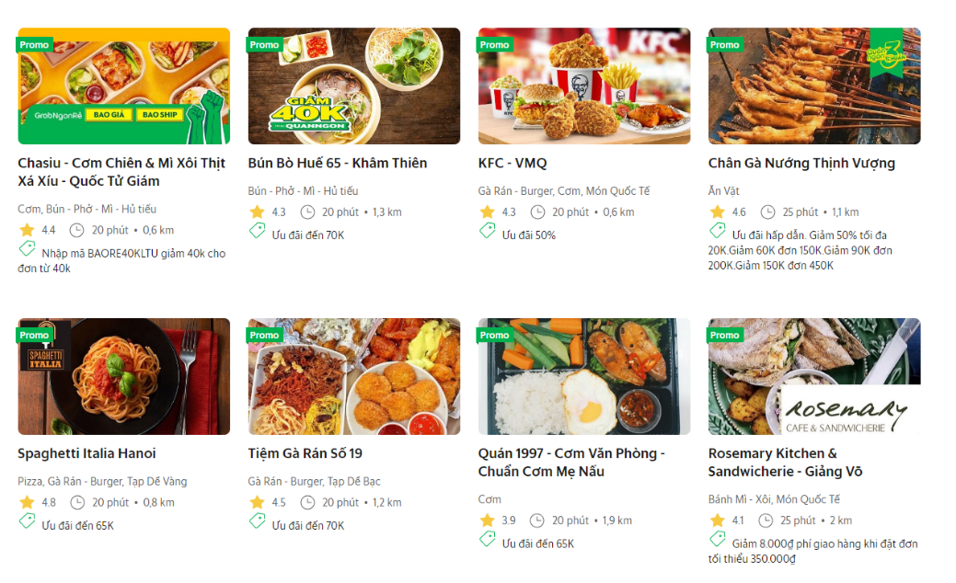**Thông tin lưu trữ**

Hình 1: Giao diện danh sách món ăn GrabFood

* + Hình ảnh các món ăn
  + Tên món ăn – mã món ăn
  + Thời gian giao hàng (dự kiến)
  + Khoảng cách giao hàng
  + Đánh giá chất lượng món ăn
  + Ưu đãi hiện có.
* **Chức năng:**
  + Chọn món muốn xem

#### Giao diện chi tiết món ăn:

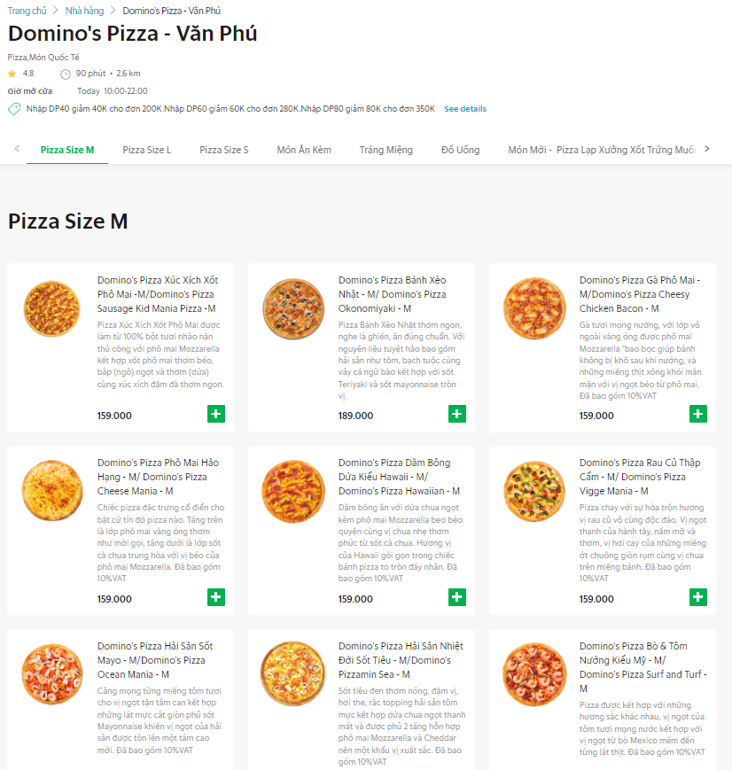

Hình 2: Giao diện chi tiết món ăn GrabFood

* **Thông tin lưu trữ**
  + Hình ảnh món ăn.
  + Thông tin sản phẩm:
  + Tên món ăn
  + Thời gian giao hàng (dự kiến)
  + Khoảng cách giao hàng
  + Đánh giá chất lượng món ăn
  + Ưu đãi hiện có
  + Mô tả món ăn
* **Chức năng:**
  + Xem thông tin chi tiết về món ăn
  + Thêm giỏ hàng

#### Giao diện thanh toán:

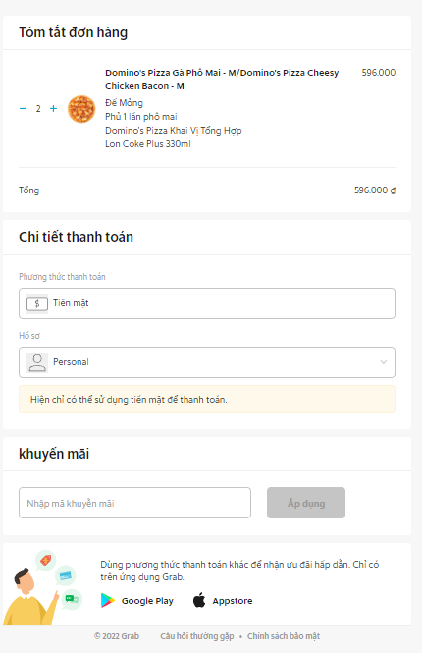

Hình 3: Giao diện thanh toán GrabFood

* **Thông tin lưu trữ**
  + Chi tiết đơn hàng:
  + Tên món ăn
  + Các món ăn kèm/ đồ uống
  + Số lượng món
* Hình thức thanh toán
* **Chức năng:**
* Nhập mã khuyến mãi
* Chọn hình thức thanh toán
* Đặt hàng

### Cơm Văn Phòng Online

#### Giao diện danh sách các món ăn:

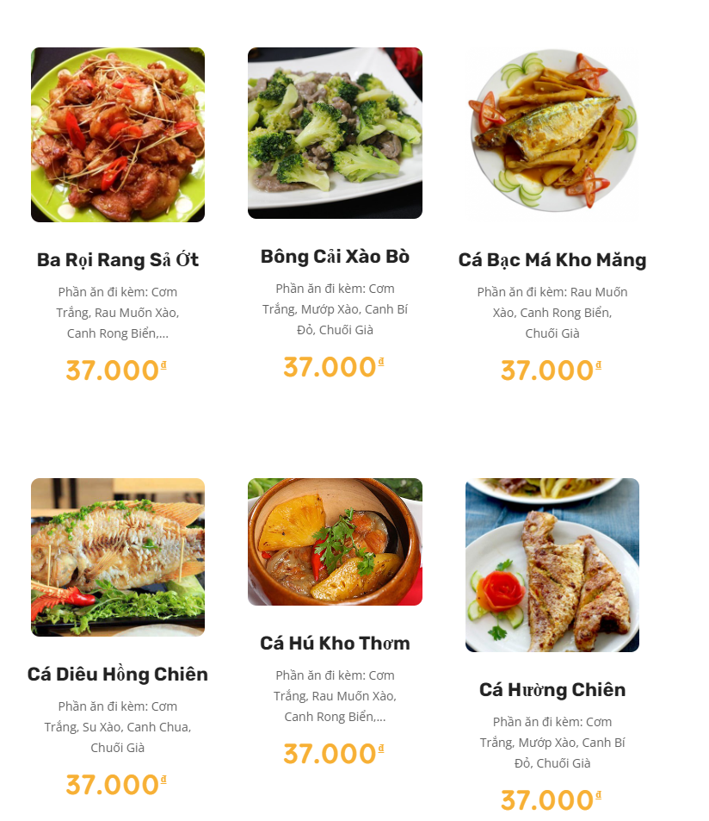

Hình 4: Giao diện danh sách các món ăn Cơm Văn Phòng Online

* **Thông tin lưu trữ:**
* Danh sách các món ăn
* Các món ăn kèm
* Giá thành
* **Chức năng:**
* Chọn món ăn muốn xem

#### Giao diện chi tiết món ăn:

* 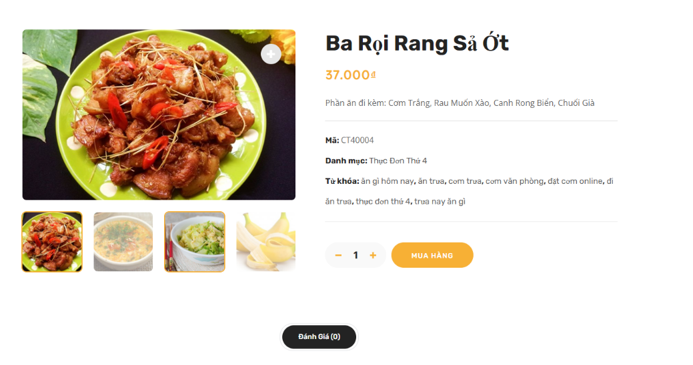**Thông tin lưu trữ:**

Hình 5: Giao diện danh sách các món ăn Cơm Văn Phòng Online

* Hình ảnh món ăn và các món đi kèm
* Chi tiết món ăn
* Tên món ăn
* Giá thành
* Tên các món ăn kèm
* Mã món
* Danh mục
* Từ khoá
* Số lượng
* **Chức năng:**
* Xem thông tin chi tiết
* Mua hàng

#### Giao diện thanh toán:

* 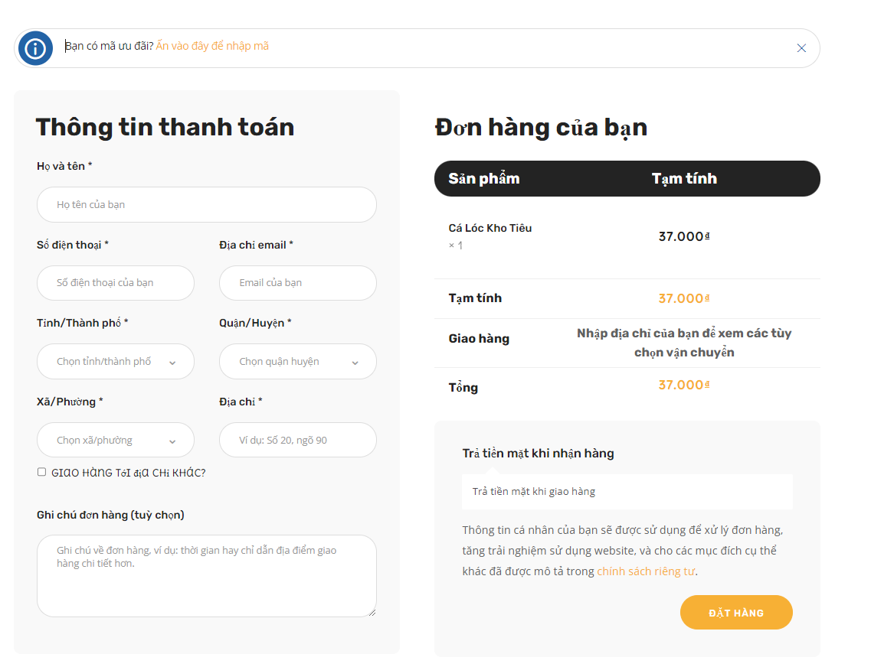**Thông tin lưu trữ:**

Hình 6: Giao diện thanh toán Cơm Văn Phòng Online

* Họ và tên khách hàng
* Số điện thoại
* Địa chỉ email
* Tỉnh/ Thành phố
* Quận/ Huyện
* Xã/ Phường
* Địa chỉ nhà
* Ghi chú
* Thông tin đơn hàng
* **Chức năng:**
* Nhập mã khuyến mãi
* Chọn hình thức thanh toán
* Đặt hàng

### FLYFOOD

#### Giao diện các món ăn:

* 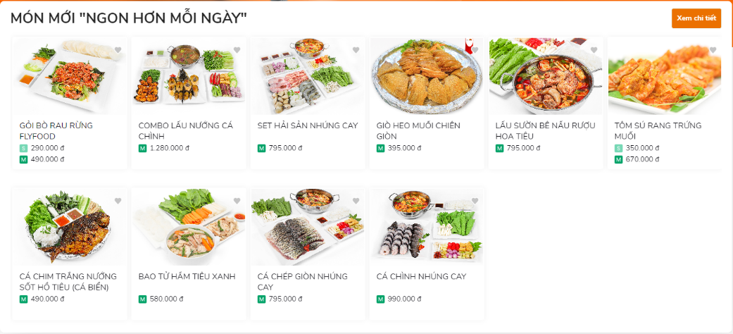**Thông tin lưu trữ:**

Hình 7: Giao diện danh sách món ăn FLYFOOD

* Tên các món ăn
* Giá thành theo từng kích cỡ
* Hình ảnh các món ăn
* **Chức năng:**
* Xem danh sách các món ăn
* Chọn món

#### Giao diện xem chi tiết món ăn:

* 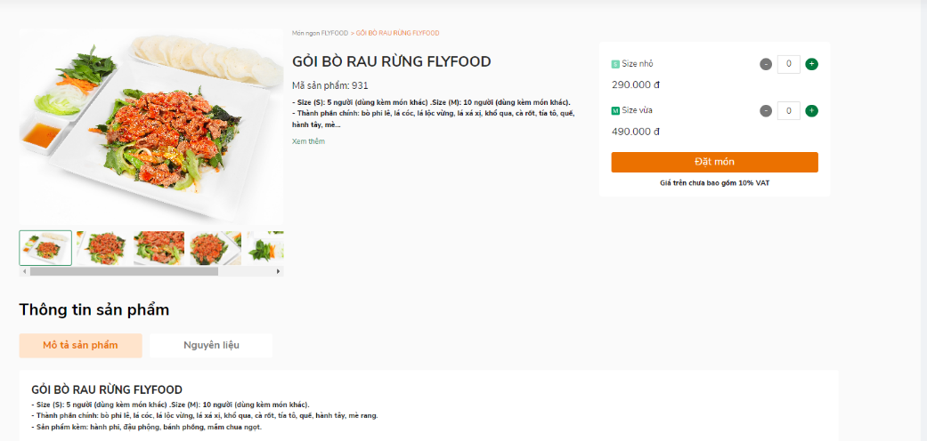**Thông tin lưu trữ:**

Hình 8: Giao diện chi tiết món ăn FLYFOOD

* Thông tin món ăn.
* Mô tả món ăn
* Nguyên liệu món ăn
* Mã sản phẩm
* Hình ảnh món ăn
* Giá tiền
* Số lượng món
* **Chức năng:**
* Đặt món

#### Giao diện thanh toán:

* 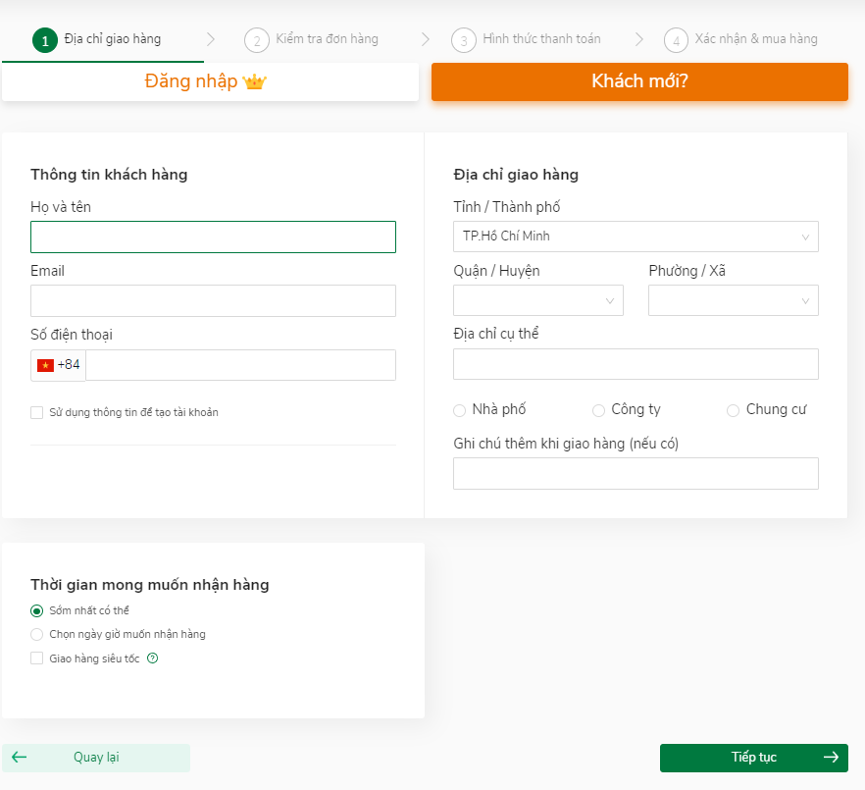**Thông tin lưu trữ:**

Hình 9: Giao diện thanh toán FLYFOOD

* Họ và tên khách hàng
* Email
* Số điện thoại
* Địa chỉ giao hàng:
* Tỉnh/ Thành phố.
* Quận/ Huyện.
* Xã/ Phường.
* Địa chỉ nhà.
* Ghi chú.
* Thời gian mong muốn nhận hàng.
* **Chức năng:**
* Đặt hàng

## Yêu cầu tìm kiếm

Tìm kiếm món ăn: Khách hàng bấm vào thanh tìm kiếm, sau đó nhập thông tin chính xác hoặc gần chính xác về món ăn như mã món ăn hoặc tên món ăn.

Tìm kiếm hóa đơn: Nhân viên nhập vào ô tìm kiếm hóa đơn một trong các thông tin như mã hóa đơn, ngày in hóa đơn hoặc số bàn.

Tìm kiếm khách hàng: Nhân viên nhập vào ô tìm kiếm khách hàng một trong các thông tin về khách hàng như mã khách hàng, tên khách hàng, số điện thoại hoặc Email.

## Các công thức tính toán cho các xử lý

### Doanh thu bán hàng và cung cấp dịch vụ

#### Doanh số bán hàng

Doanh số bán hàng = Số lượng bán * Đơn giá

#### Doanh thu thuần

Doanh thu thuần = Số lượng * Đơn giá – Chiết khấu – Giảm giá hàng bán – Hàng bị trả loại – Thuế gán thu

#### Giảm giá hàng bán

Giảm giá hàng bán = Đơn giá – phần trăm giảm giá

#### Lợi nhuận

* Lợi nhuận = Tổng doanh thu – Tổng chi phí
* Lợi nhuận trước thuế = DT thuần – giá vốn bán hàng – chi phí BH – chi phí quản lý DN
* Lợi nhuận sau thuế = Lợi nhuận trước thuế - Thuế thu nhập doanh nghiệp

### Lương thưởng cho nhân viên

* Lương hàng tháng = Lương cơ bản + Tiền thưởng + Phụ cấp – Tiền phạt
* Lương cơ bản = Hệ số lương * số giờ làm việc trong tháng
* Tiền thưởng = Lương cơ bản * phần trăm thưởng
* Tiền phạt = Lương cơ bản * phần trăm phạt
* Phụ cấp = Lương cơ bản * phần trăm phụ cấp

## Yêu cầu về các biểu đồ/ đồ thị, các báo cáo theo tháng, quý hay năm cần, v.v…thực hiện

### Biểu đồ

#### Biểu đồ báo cáo doanh thu theo tháng

Hình 10.a. Biểu đồ báo cáo doanh thu theo tháng

#### Biểu đồ sản phẩm bán chạy nhất trong tháng

Hình 11.b. Biểu đồ sản phẩm bán chạy nhất trong tháng

### Báo cáo

#### Báo cáo doanh thu sản phẩm trong tháng

Bảng 1: Báo cáo doanh thu sản phẩm theo tháng

|  |  |  |  |  |  |
| --- | --- | --- | --- | --- | --- |
| STT | Mã món | Tên món | Số phần | ĐVT | Doanh thu |
| 1 | MA01 | Cà ri Ấn Độ | 4 | Phần | 400,000 |
| 2 | MA02 | Bánh mì Hungary | 10 | Phần | 500,000 |
| 3 | MA04 | Mì ý | 2 | Phần | 200,000 |
| 4 | TU01 | Nước ép thơm | 7 |  | 90,000 |
| 5 | TU02 | Nước ép cam | 2 |  | 40,000 |
| 6 | TU03 | Nước ép bưởi | 3 |  | 45,000 |
| Tổng: | | | 28 | Phần | 1,275,000 |

#### Báo cáo doanh thu tổng hợp trong tháng

Bảng 2: Báo cáo doanh thu hóa đơn trong tháng

|  |  |  |  |  |  |  |  |
| --- | --- | --- | --- | --- | --- | --- | --- |
| Ngày | Thứ | Tổng hóa đơn | Tiền thu | Giảm giá | VAT | Voucher | Doanh thu |
| 14/11/2020 | Thứ 2 | 4 | 500,000 | 30,000 | 20,000 | 0 | 550,000 |
| 15/11/2020 | Thứ 3 | 12 | 2,000,000 | 130,000 | 40,000 | 0 | 2,170,000 |
| 16/11/2020 | Thứ 4 | 7 | 800,000 | 20,000 | 30,000 | 10% | 765,000 |
| Tổng cộng: | | 23 | 3,300,000 | 180,000 | 90,000 | 1 | 3,430,000 |

### Sơ đồ chức năng tổng quát

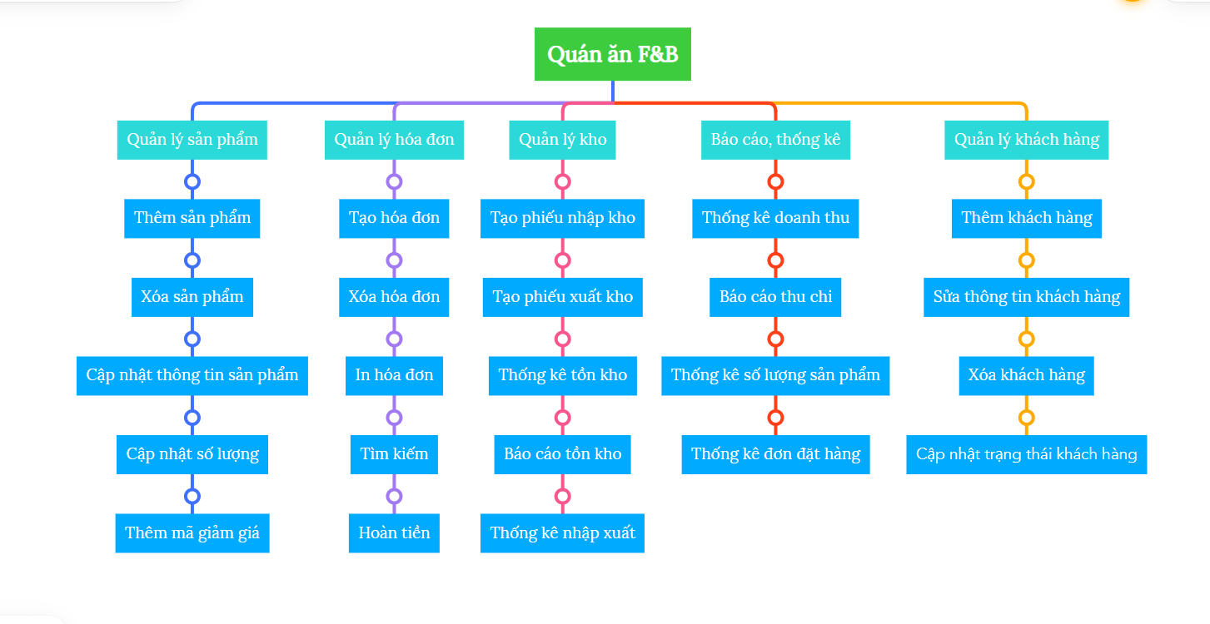

Hình 12: Sơ đồ chức năng tổng quát

## Các chức năng dự kiến của đề tài

Bảng 3: Các chức năng dự kiến

|  |  |
| --- | --- |
| Đối tượng | Khách hàng |
| Khách hàng | * Xem món ăn * Đánh giá chất lượng món ăn * Đánh giá chất lượng phục vụ * Thanh toán trực tiếp tại quán * Thanh toán bằng thẻ ngân hàng hoặc thẻ visa * Tìm món ăn * Đặt món ăn trước * Theo dõi đơn hang * Giỏ hang |
| Quản trị viên | * Đăng nhập hệ thống * Tìm kiếm món ăn * Thêm, xóa, sửa thay đổi món ăn * Xem báo cáo doanh thu * Thay đổi quy định của quán ăn |

## Công nghệ sử dụng

* Front – end:

HTML, CSS, BoostStrap, Java Script

* Back – end:

SQL Server

ASP.NET Framework

## Bố cục đề tài

* Chương 1: Mô tả đề tài
* Chương 2: Cơ sở lý thuyết
* Chương 3: Áp dụng thực nghiệm
* Chương 4: Kết luận

## Phạm vi giới hạn

Bảng 4: Phạm vi giới hạn

|  |  |
| --- | --- |
| Đối tượng | Khách hàng |
| Khách hàng | * Xem thông tin món ăn * Tìm kiếm món ăn * Thêm, xóa, sửa món ăn trong giỏ hàng * Đăng ký, đăng nhập tài khoản * Xem lịch sử giao dịch * Thanh toán |
| Quản trị viên | * Đăng nhập hệ thống * Xem thông tin món ăn * Tìm kiếm món ăn * Thêm, sửa, xóa thay đổi món ăn * Xem báo cáo doanh thu |

# CƠ SỞ LÝ THUYẾT

## Mô hình ERD

**Mô hình ERD** được viết tắt bởi từ Entity Relationship Diagram được hiểu là mô hình thực thể kết hợp hay còn gọi là thực thể liên kết.

**Được sử dụng để thiết kế cơ sở dữ liệu ở mức quan niệm và biễu diễn trừu tượng cấu trúc cơ sở dữ liệu**

**Mô hình thực thể kết hợp cho phép nhà thiết kế biễu diễn thông tin của thế giới thực về các khái niệm gần gũi với chuyên ngành công nghệ thông tin.**

**Trong đó:**

#### *“Entity”* nghĩa là các thực thể

* + Thực thể được hiểu là danh sách cần được quản lý và và có những đặc trưng riêng biệt như tên và thuộc tính
  + Thực thể biểu diễn một lớp khái niệm trong thế giới thực
    - Trực quan:
* Con người: Nhân viên, sinh viên, khách hàng…
* Nơi chốn: Phòng học, chi nhánh, văn phòng…
* Đối tượng: Sách, máy móc, sản phẩm, xe…
* Sự kiện: Đăng ký, bán hàng, đặt trước, yêu cầu…
  + - Không trực quan: Tài khoản, thời gian, khóa học, khả năng, nguồn vốn…
  + Thực thể được thể hiện bằng danh từ hoặc cụm danh từ và được biểu diễn bằng hình chữ nhật trong mô hình ERD

Cửa hàng

Ví dụ: Thực thể có tên Cửa hàng

#### Thực thể yếu

* Thực thể yếu là thực thể mà khóa khóa có được từ những thuộc tính của tập thực thể khác
* Thực thể yếu phải tham gia vào mối quan hệ mà trong đó có một tập thực thể chính

Ví dụ: Thực thể yếu Chi tiết hóa đơn phụ thuộc vào thực thể Hóa đơn thông qua mối quan hệ Chi tiết

#### *“Relationship”* là các mối quan hệ (giữa các thực thể đó)

* + Mối quan hệ biểu diễn sự kết hợp ngữ nghĩa giữa 2 hay nhiều thực thể: Sự kiện nối kết và mối quan hệ vật lý
  + Tên của mối quan hệ được thể hiện bằng động từ, cụm danh từ, liên từ
  + Mối quan hệ được biểu diễn bằng hình thoi trong mô hình ERD
  + Các dạng tập mối quan hệ
* Tập mối kết hợp một – một (1-1)

Được mô tả là một thực thể trong tập thực thể A kết hợp với một thực thể trong tập thực thể B và ngược lại

* Tập mối kết hợp một – nhiều (1-n)

Được mô tả là một thực thể trong tập thực thể A kết hợp với một số thực thể trong tập thực thể B và ngược lại

* Tập mối kết hợp nhiều – một (n-1)

Được mô tả là một thực thể trong tập thực thể A kết hợp với một thực thể trong tập thực thể B và ngược lại

* Tập mối kết hợp nhiều – nhiều (n-n)

Được mô tả là một thực thể trong tập thực thể A kết hợp với một số thực thể trong tập thực thể B và ngược lại

* Tập mối kết hợp phản thân (vòng)

Tập mối kết hợp phản thân là mối kết hợp giữa một tập thực thể với chính nó

#### Vai trò

* + Đôi khi tên mối kết hợp không thể hiện rõ ràng sự liên kết giữa hai thực thể nên tên vai trò được bổ sung để làm rõ nghĩa của mối kết hợp
  + Là biểu diễn ngữ nghĩa của một thực thể tham gia vào mối kết hợp
  + Được biểu thể hiện bằng động từ hoặc cụm động từ
  + Thông thường tên mối kết hợp sẽ lấy một trong các tên vai trò (ta bỏ qua tên vai trò)

#### Bản số

Một thực thể có thể liên hệ đến nhiều thực thể trong một tập hợp thực thể khác và sự liên hệ thể hiện qua tập mối kết hợp

* + Là rằng buộc về số lượng các thực thể tham gia vào mối kết hợp
  + Ký hiệu bởi một cặp (Min, Max)
    - Min: Quy định giá trị tối thiểu các thực thể khi tham gia vào mối kết hợp. Giá trị đi từ 0, 1, 2…đến k (k là hằng số)
    - Max: Quy định giá trị tối đa các thực thể khi tham gia vào mối kết hợp. Giá trị đi từ 0, 1, 2…đến n
    - Phân loại mối kết hợp dựa vào bản số:
* Một – một
* Một – nhiều
* Nhiều – một
* Nhiều – nhiều

#### Thể hiện

* + Thể hiện của một thực thể: Sự kết hợp cụ thể của một thực thể
  + Thể hiện của một mối kết hợp: Tổ hợp không trùng lắp các thực thể tham gia vào mối kết hợp

#### Thuộc tính

* + Được biểu diễn bằng hình Elip bên trong có tên của thuộc tính (danh từ hoặc cụm danh từ)
  + Là biểu diễn đặc trưng của thực thể và mối kết hợp
  + Có thể phân thanh nhiều loại khác nhau như:
    - Thuộc tính đơn: Là thuộc tính chỉ chứa một giá trị
    - Thuộc tính đa trị: Là thuộc tính có thể có nhiều giá trị khác nhau đối với một thực thể
    - Thuộc tính kết hợp: Là thuộc tính kết hợp từ nhiều thành phần khác nhau
    - Thuộc tính dẫn xuất: Là thuộc tính được suy ra từ giá trị của thuộc tính khác
    - Thuộc tính khóa:
* Là thuộc tính giúp phân biệt hai thực thể khác nhau trong cùng một tập thực thể.
  + - Ví dụ: Phân biệt các sinh viên khác nhau nhờ vào thuộc tính mã sinh viên
* Thuộc tính khóa cũng có thể gồm nhiều thuộc tính
  + - Ví dụ: Có nhiều khóa học trùng tên, nên phải dựa vào thuộc tính “Năm học” và “Tên môn học” để phân biệt các khóa học với nhau

#### Thuộc tính của mối kết hợp

* Thuộc tính trên mối quan hệ mô tả tính chất cho mối quan hệ đó
* Thuộc tính này không thể gắn liền với những thực thể tham gia vào mối quan hệ

Tóm tắt lại: ERD là một sơ đồ thể hiện rõ ràng các mối quan hệ của những thực thể đã được lưu trữ từ trước ở bên trong cơ sở dữ liệu. Nói cách khác, thì ERD chính là cách người ta giải thích cấu trúc của cơ sở dữ liệu mà cũng có thể được gọi nó là ER.

## Phụ thuộc hàm

### Một số vấn đề thường gặp khi tổ chức dữ liệu

* + Sự dư thừa dữ liệu (Redundancy)
  + Không nhất quán (Inconsistency)
  + Dị thường khi thêm bộ (Insertion anomalies)
  + Dị thường khi xóa bộ (Detelion anomalies)

### Khái niệm phụ thuộc hàm

* + Phụ thuộc hàm là công cụ dùng để biểu diễn một cách hình thức mối quan hệ dữ liệu của các thuộc tính bên trong cơ sở dữ liệu.
  + Thông qua cách biểu diễn phụ thuộc hàm, ta có thể dễ dàng xác định khóa của quan hệ.
  + Phương pháp biểu diễn này có vai trò quan trọng trong các phương pháp thiết kế một lược đồ quan niệm của cơ sở dữ liệu, nhằm tạo ra những quan hệ độc lập nhau, giảm thiểu sự trùng lắp, dư thừa dữ liệu lưu trữ. Do đó, giảm bớt các sai sót khi cập nhật dữ liệu của người sử dụng. Ngoài ra, còn dùng để đánh giá chất lượng thiết kế một cơ sở dữ liệu.

### Định nghĩa phụ thuộc hàm

* + Cho r(U), với r là quan hệ và U là thuộc tính. Cho A, B ∈ U, phụ thuộc vào hàm A → B (Đọc là A xác định B) được định nghĩa là: ∀t, t’ ∈ r nếu t’.A=t.A thì t’.B=t.B => Có nghĩa là: Nếu hai bộ có cùng trị A thì có cùng trị B
  + A → B được gọi là phụ thuộc hàm hiển nhiên nếu B ⊆ A
  + A → B được gọi là phụ thuộc hàm đầy đủ vào A nếu ∀A’ ⊂ A thì đều không có phụ thuộc hàm A’ → B
  + A → B phải là số nguyên tố, tức không có thuộc tính nào phụ thuộc vào một phần của A (nghĩa là: A’ ∈ A mà B ∈ A’)

### Hệ luật dẫn Armstrong

#### Hệ tiên đề Armstrong

**Cho lược đồ quan hệ Q và X, Y, W, Z ⊆ Q+**

1. Luật dẫn 1: Luật phản xạ: Y ⊆ X ==> X → Y
2. Luật dẫn 2: Luật thêm vào: Nếu X → Y và Z ⊆ W thì X, W → Y, Z
3. Luật dẫn 3: Luật bắc cầu: Nếu X → Y và Y → Z thì X → Z

#### Một số luật dẫn suy ra từ hệ tiên đề Armstrong

1. Luật dẫn 4: Luật phân ra: Nếu X → Y, Z thì X → Y và X → Z
2. Luật dẫn 5: Luật hội: Nếu X → Y và X → Z thì X → Y, Z
3. Luật dẫn 6: Luật bắc cầu giả: Nếu X → Y va Y, Z → W thì X, Z → W

### Bao đóng

#### Bao đóng của tập phụ thuộc hàm F

* Bao đóng (Closure) của tập phụ thuộc hàm F (ký hiệu F+) là tập tất cả các phụ thuộc hàm có thể suy ra từ F dựa trên hệ tiên đề Armstrong
* Cho lược đồ quan hệ Q(ABCDEGH) và tập phụ thuộc hàm F = {AB🡪C; B🡪D; CD🡪E; CE🡪GH; G🡪A}. Áp dụng hệ tiên đề Amstrong, tìm một chuỗi suy diễn AB 🡪E
  + AB🡪C (cho trước f1)
  + AB🡪AB (Luật phản xạ)
  + AB🡪B (luật phân rã)
  + B🡪D (cho trước (f2)
  + AB🡪D (bắc cầu 3 & 4)
  + AB🡪CD (hợp 1 & 5)
  + CD 🡪E (cho trước f3)
  + AB🡪E (bắc cầu 6 & 7). Kết thúc

#### Bao đóng của tập thuộc tính X

* Bao đóng của tập thuộc tính X nhờ vào tập phụ thuộc F, ký hiệu X+F, được định nghĩa:
  + X+F = {Y| X→Y được suy dẫn từ F}

🡪 X ⊆ X+F;

🡪X+F ⊆ Q+

* Bao đóng của tập thuộc tính X thực chất là tập tất cả các thuộc tính mà có thể suy ra nó từ tập thuộc tính X ban đầu

#### Thuật toán tìm bao đóng của một thuộc tính

Dữ liệu vào: Q, F, X ⊆ Q+

Dữ liệu ra: X+

Bước 1: Đặt X+ = X

Bước 2: temp = X+

∀f: U 🡪V ∈ F

If (U ⊆ X+)

X+ = X+ ∪ V

F = F – f

Bước 3: If (X+=Temp)

“X+ chính là kết quả cần tìm”

Dừng

else

Quay lại bước 2

### Phụ thuộc hàm tương đương

**Tập của phụ thuộc hàm tương đương**

* Hai tập phụ thuộc hàm F và G được gọi là tương đương với nhau nếu F+ = G+
* Nghĩa là: ∀f ∈ F thì f ∈ G+ và ∀g∈ G thì g ∈ F+
* Ký hiệu: F ≡ G

### Phủ và phủ tối thiểu

#### Phủ

Định nghĩa: Một tập phụ thuộc hàm F’ được gọi là phủ của F nếu F’≡ F

#### Phủ tối thiểu

**Cho tập pth F. G là Phủ tối thiểu của F nếu G là Phủ của F, đồng thời thỏa 3 điều kiện:**

* Vế phải của các pth trên G chỉ chứa một thuộc tính.
* G chỉ gồm những pth đầy đủ.
* Không chứa pth thừa: ⎤∃ (X→A) ∈ G sao cho G ≡ (G – {X→A})

### Ứng dụng phụ thuộc hàm vào khóa

#### Khóa của quan hệ

* Định nghĩa: cho quan hệ r(R), tập K ⊂ R được gọi là khóa của quan hệ r nếu: K+=R nếu bớt một phần tử khỏi K thì bao đóng của nó sẽ khác R. Như vậy tập K ⊂ R nếu K+ ⊂ R và (K-A)+ ≠ R, ∀A ⊂ R
* Một quan hệ có thể có nhiều khóa
* Ví dụ: Cho Q(ABCDEG) và F = {AB🡪C; D🡪 EG; BE🡪 C; BC🡪 D; CG🡪 BD; ACD🡪 B; CE🡪 AG}

Ta thấy các thuộc tính: K1={AB}, K2={BE}; K3={CG}; K4={CE}; K5={CD}; K6={BC} đều là khóa.

#### Tìm khóa

* Tập nguồn (TN): chứa tất cả các thuộc tính “có” xuất hiện ở vế trái và “không” xuất hiện ở vế phải của phụ thuộc hàm. Những thuộc tính “không” tham gia vào bất kỳ phụ thuộc hàm nào thì cũng đưa vào tập nguồn.
* Tập đích (TD): chứa tất cả các thuộc tính có xuất hiện ở vế phải và không xuất hiện ở vế trái của tập phụ thuộc hàm.
* Tập trung gian (TG): chứa tất cả các thuộc tính vừa tham gia vào vế trái vừa tham gia vào vế phải.

#### Thuật toán tìm khóa

Dữ liệu vào: Lược đồ Q và tập phụ thuộc dữ liệu F.

Dữ liệu ra: Tất cả các khóa của quan hệ

Bước 1: Tìm tập thuộc tính nguồn (TN), tập thuộc tính trung gian (TG)

If (TG=∅) then

Tập khóa = TN;

Kết thúc

Else

Qua bước 2

Bước 2: Tìm tất cả các tập con của tập trung gian: Xi

S= ∅

∀Xi ∈ tập TG

If (TN ∪ Xi)+ =Q+ then

S=S ∪ {TN ∪ Xi}

{S là tập các khóa cần tìm}

Bước 3: Tính (TN ∪ Xi)

Bước 4: Tính (TN ∪ Xi)+

Bước 5: Nếu (TN ∪ Xi)+ = Q+ thì (TN ∪ Xi) là siêu khóa

Bước 6:

* + Xây dựng tập chứa tất cả các khóa của O từ S
  + Xét Si, Sj con của S (i ≠ j), nếu Si ⊂ Sj thì ta loại Sj, kết quả còn lại chính là tập các khóa cần tìm
  + SI=A, SJ=AB

## Các dạng chuẩn

### Khái niệm dạng chuẩn của lược đồ quan hệ

* Khi thiết kế một hệ thống thông tin (HTTT), thì việc lập lược đồ quan CSDL đạt đến một tiêu chuẩn nào đó là một việc làm quan trọng. Chất lượng của HTTT phụ thuộc rất nhiều vào lược đồ CSDL này
* Chất lượng thiết kế của một lược đồ csdl có thể đánh giá dựa trên nhiều tiêu chuẩn trong đó
* Sự trùng lắp thông tin
* Chi phí kiểm tra các ràng buộc toàn vẹn
* Bảo toàn qui tắc quản lý
* Bảo toàn thông tin
* Để hạn chế tình trạng trùng lắp dữ liệu, người ta đưa ra các yêu cầu thiết kế cần thiết cho một quan hệ dựa trên khái niệm phụ thuộc hàm, được gọi là các dạng chuẩn của một quan hệ.

### Một số dạng chuẩn

#### Dạng chuẩn 1 – 1NF:

#### Một bảng (quan hệ) được gọi là chuẩn 1NF nếu và chỉ nếu các miền giá trị của các cột có mặt trong bảng (quan hệ) đều chỉ chứa các giá trị nguyên tử.

#### Dạng chuẩn 2 – 2NF: Một quan hệ ở dạng chuẩn 2NF nếu quan hệ đó:

* Là 1NF
* Các thuộc tính không khóa phải phụ thuộc hàm đầy đủ vào khóa chính

#### Dạng chuẩn 3 – 3NF: Một quan hệ ở dạng chuẩn 3NF nếu quan hệ đó:

* Là 2NF
* Không chứa các phụ thuộc hàm phụ thuộc bắc cầu giữa các thuộc tính không khóa vào khóa của quan hệ

#### Dạng chuẩn BCNF (Boyce Codd Normal Form): Một quan hệ ở dạng chuẩn BCNF nếu quan hệ đó:

* Là 3NF
* Không có các phụ thuộc tính khóa phụ thuộc hàm vào thuộc tính không khóa

#### Dạng chuẩn 4 – 4NF:

#### Mục đích của dạng chuẩn 4 là không cho phép xuất hiện phụ thuộc đa trị không hiển nhiên trên một quan hệ. Nếu có, cần tách nhỏ các quan hệ nhằm biến các phụ thuộc đa trị không hiển nhiên thành hiển nhiên trong các quan hệ mới để không cần kiểm tra nữa

## Bảo toàn thông tin.

Bảo toàn thông tin trong các hệ cơ sở dữ liệu là bảo vệ cơ sở dữ liệu khỏi các truy cập trái phép, hạn chế tối đa các sai sót của người dùng, không tiết lộ nội dung dữ liệu cũng như chương trình xử lí, đảm bảo thông tin không bị mất và thay đổi ngoài ý muốn mà có thể dẫn đến thay đổi nội dung dữ liệu. Một số cách hiệu quả trong viêc bảo toàn thông tin

### Phân quyền truy cập và nhận dạng người dùng

Các hệ QTCSDL đều có cơ chế cho phép nhiều người cùng khai thác CSDL, phục vụ nhiều mục đích rất đa dạng. Tuỳ theo vai trò khác nhau của người dùng mà họ được cấp quyền khác nhau để khai thác CSDL.

Bảng phân quyền truy cập cũng là dữ liệu của CSDL, được tổ chức và xây dựng như những dữ liệu khác. Điểm khác biệt duy nhất là nó được quản lí chặt chẽ, không giới thiệu công khai và chỉ có những người quản trị hệ thống mới có quyền truy cập, bổ sung, sửa.

### Sử dụng thủ tục

Thủ tục là một tập hợp các dòng lệnh, các biến và các cấu trúc điều khiển trong ngôn ngữ Transaction-SQL dùng để thực hiện một hành động nào đó. Các thủ tục an toàn đặc biệt bảo vệ dữ liệu không bị truy cập trái phép. Xây dựng mô hình, thiết kế và thực hiện các thủ tục là một trong các mục tiêu an toàn cơ sở dữ liệu.

Lợi ích của việc sử dụng thủ tục:

* Tối ưu hoá việc phân tích, biên dịch câu lệnh.
* Thực hiện yêu cầu bằng một câu lệnh đơn giản hơn thay vì sử dụng nhiều dòng lệnh SQL khi thực thi.
* Tăng khả năng bảo mật.
* Tốc độ xử lý nhanh.

### Lưu biên bản

Thông thường, biên bản cho biết:

* Số lần truy cập vào hệ thống, vào từng thành phần của hệ thống, vào yêu cầu tra cứu…
* Thông tin về phép cập nhật, người thực hiện, thời điểm cập nhật…

## Lập trình cơ sở dữ liệu

Trong thực tế, người dùng thường tương tác với cơ sở dữ liệu thông qua các phần mềm ứng dụng.

Tuy nhiên, việc xây dựng phần mềm tương tác với cơ sở dữ liệu gặp một số vấn đề về tương thích. Dữ liệu trả về từ câu truy vấn của cơ sở dữ liệu thường ở dạng bảng gồm nhiều cột và nhiều dòng, dữ liệu này phải được chuyển sang một cấu trúc dữ liệu phù hợp trong ngôn ngữ lập trình.

Lập trình cơ sở dữ liệu cho phép thực hiện các câu lệnh truy vấn cơ sở dữ liệu kết hợp với một số cấu trúc đặc trưng của ngôn ngữ lập trình như cấu trúc điều kiển, cấu trúc lặp, hàm con…

### Biến cục bộ

* Biến cục bộ là đối tượng dùng để lưu trữ một dữ liệu đơn thuộc một kiểu dữ liệu cụ thể (int, char, date…).

Cú pháp: DECLARE @tên_biến <kiểu_dữ_liệu>

* Để gán giá trị cho biến cục bộ, sử dụng lệnh SET

Cú pháp: SET @tên_biến = giá trị

* Để gán giá trị là một ô hoặc dữ liệu tổng hợp (giá trị trả về của các hàm *count, sum, max, min, avg*), sử dụng lệnh SELECT

Ví dụ: SELECT @tên_biến = COUNT (*)

FROM NHANVIEN

### Biến hệ thống

Biến hệ thống là biến do Microsoft SQL Server cung cấp cho người lập trình.

Ví dụ: @@SERVERNAME, @@LANGUAGE…

### Cấu trúc điều khiển

Cấu trúc điều khiển cho phép chương trình kiểm tra một điều kiện là đúng thì sẽ thực hiện một hoạt động cụ thể

Cú pháp: **If** <điều kiện>

BEGIN

<Đoạn chương trình sẽ thực hiện khi điều kiện **đúng**>

END

**Else**

BEGIN

<Đoạn chương trình sẽ thực hiện khi điều khiện **sai**>

END

### Cấu trúc lặp

Cấu trúc lặp cho phép thực hiện cùng một thao tác với nhiều đối tượng khác nhau

Cú pháp: **WHILE** <điều khiện>

BEGIN

< Đoạn chương trình sẽ thực hiện khi điều kiện **đúng | BREAK | CONTINUE>**

END

### Biến kiểu dữ liệu con trỏ (CURSOR)

CURSOR là một cấu trúc dữ liệu ánh xạ đến một tập các dòng dữ liệu kết quả của một câu truy vấn và được duyệt với từng dòng dữ liệu đó.

Cú pháp: DECLARE cursor_name CURSOR

Sau khi khai báo con trỏ, ta dùng lệnh FETCH để truy xuất từng dữ liệu đã được khai báo con trỏ.

Cú pháp: FETCH Trình_tự_duyệt

FROM Tên_cursor

INTO danh_sách_biến

Sau khi sử dụng, đóng CURSOR bằng lệnh CLOSE và DEALLOCATE.

Cú pháp: CLOSE Tên_cursor

DEALLOCATE Tên_cursor

### Thủ tục (STORE PROCEDURE)

Thủ tục là một tập các dòng lệnh, các biến và các cấu trúc điều khiển. Thủ tục mang lại tốc độ xử lý nhanh, tăng khả năng bảo mật, tối ưu hóa việc thực thi câu lệnh. Có hai loại thủ tục: thủ tục hệ thống và thủ tục do người dùng xây dựng.

Cú pháp: CREATE PROC[EDURE] Tên_thủ_tục

AS

### Hàm (FUNCION)

Hàm cũng giống như thủ tục trong cơ sở dữ liệu. Điểm khác biệt giữa hàm và thủ tục là hàm trả về một giá trị thông qua tên hàm. Có hai loại hàm:

* Hàm được định sẵn trong DBMS
* Hàm do người dùng định nghĩa:
* Giá trị trả về là kiểu bảng
* Giá trị trả về là một giá trị -Scalar-valued

Cú pháp: CREATE FUNCTION <func_name> (Danh sách các tham số)

RETURNS Kiểu_dữ_liệu trả về

AS

### Bẫy lỗi (TRIGGER)

TRIGGER là một dạng thủ tục lưu trữ và thực thi tự động khi người dùng áp dụng cập nhật dữ liệu nhằm đảm bảo tính toàn vẹn dữ liệu, tự động cập dữ liệu ở các bảng khác. Nếu TRIGGER bị vi phạm, câu lệnh sẽ không thực thi.

Cú pháp: CREATE TRIGGER Tên_trigger

ON tên_table | tên_view

AFTER | FOR biến_cố_kích_hoạt_trigger

AS

## Ràng buộc toàn vẹn

### Khái niệm

Trong mỗi CSDL luôn tồn tại nhiều mối liên hệ giữa các thuộc tính, giữa các bộ; sự liên hệ này có thể xảy ra trong cùng một quan hệ hoặc trong các quan hệ của một lược đồ CSDL. Các mối liên hệ này là những điều kiện bất biến mà tất cả các bộ của những quan hệ có liên quan trong CSDL đều phải thoả mãn ở mọi thời điểm. Những điều kiện bất biến đó được gọi là ràng buộc toàn vẹn

### Các yếu tố của ràng buộc toàn vẹn

Mỗi ràng buộc toàn vẹn có bốn yếu tố: điều kiện, bối cảnh, bảng tầm ảnh hưởng và hành động phải cần thực hiện khi phát hiện có ràng buộc toàn vẹn bị vi phạm

#### Điều kiện

* Điều kiện của ràng buộc toàn vẹn là sự mô tả, và biểu diễn hình thức nội dung của nó
* Điều kiện của một ràng buộc toàn vẹn có thể được biểu diễn bằng ngôn ngữ tự nhiên, ngôn ngữ đại số quan hệ, ngôn ngữ mã giả, ngôn ngữ truy vấn SQL… ngoài ra điều kiện của ràng buộc toàn vẹn cũng có thể được biểu diễn bằng phụ thuộc hàm

#### Bối cảnh

Bối cảnh của ràng buộc toàn vẹn là những quan hệ mà ràng buộc đó có hiệu lực hay nói một cách khác đó là những quan hệ cần phải được kiểm tra khi tiến hành cập nhật dữ liệu. Bối cảnh của một ràng buộc toàn vẹn có thể là một hoặc nhiều quan hệ

#### Bảng tầm ảnh hưởng

* Trong quá trình phân tích thiết kế một CSDL, người phân tích cần lập bảng ảnh hưởng cho một ràng buộc toàn vẹn nhằm xác định thời điểm cần phải tiến hành kiểm tra khi tiến hành cập nhật dữ liệu
* Thời điểm cần kiểm tra ràng buộc toàn vẹn chính là thời điểm cập nhật dữ liệu

#### Hành động cần phải có khi phát hiện RBTV bị vi phạm

Khi một ràng buộc toàn vẹn bị vi phạm, cần có những hành động thích hợp. Thông thường có 2 giải pháp

* Thứ nhất: Đưa ra thông báo và yêu cầu sửa chữa của các thuộc tính cho phù hợp với quy tắc đảm bảo tính nhất quán dữ liệu. Giải pháp này phù hợp cho việc xử lý thời gian thực
* Thứ hai: Từ chối thao tác cập nhật. Việc từ chối cũng phải được lưu lại bằng những thông báo đầy đủ, rõ ràng vì sao thao tác bị từ chối và cần phải sửa lại những dữ liệu nào

Các hệ quản trị CSDL thường có các cơ chế tự động kiểm tra các ràng buộc toàn vẹn về miền giá trị của khóa nội, khóa ngoại, giá trị NOT NULL

## NoSQL và NewSQL

### NoSQL

NoSQL Database là CSDL được xây dựng dành riêng cho mô hình dữ liệu và có sơ đồ linh hoạt để xây dựng các ứng dụng hiện đại, dữ liệu lớn và ứng dụng nền web thời gian thực. Cơ sở dữ liệu NoSQL được công nhận rộng rãi vì khả năng dễ phát triển, chức năng cũng như hiệu năng ở quy mô lớn. Các hệ thống NoSQL đôi khi được gọi là “Not only SQL” (không chỉ là SQL) để nhấn mạnh rằng chúng có thể hỗ trợ các ngôn ngữ truy vấn dạng như SQL

Các loại cơ sở dữ liệu NoSQL:

* *Key-value stores*: Cơ sở dữ liệu khóa-giá trị có khả năng phân mảnh cao và cho phép thay đổi quy mô theo chiều ngang ở các quy mô lớn mà các loại hình cơ sở dữ liệu khác không thể làm được
* *Document Oriented databases*: Cơ sở dữ liệu văn bảngiúp nhà phát triển dễ dàng lưu trữ và truy vấn dữ liệu trong một CSDL bằng cách sử dụng cùng một định dạng mô hình văn bản họ sử dụng trong mã ứng dụng của mình
* *Graph stores*: Mục đích của CSDL đồ thị là giúp việc dựng và chạy ứng dụng hoạt động với các bộ dữ liệu có khả năng kết nối cao trở nên dễ dàng. CSDL đồ thị thường được sử dụng cho các đồ thị tri thức, mạng xã hội, công cụ đề xuất và phát hiện lừa đảo
* *Column-oriented databases (cloumn-family)*: CSDL column-family lưu trữ dữ liệu trong nhiều cột trong mỗi dòng với key cho từng dòng. Column families là một nhóm các dữ liệu liên quan được truy cập cùng với nhau

### NewSQL

NewSQL là khái niệm nhắc đến một hệ quản trị cơ sở dữ liệu SQL có khả năng mở rộng và tốc độ cao để giải quyết các vấn đề về xử lý các giao dịch dữ liệu của hệ quản trị cơ sở dữ liệu SQL truyền thống

Hệ thống NewSQL với mục đích đạt được khả năng mở rộng tuyệt vời của NoSQL, trong khi vẫn cung cấp các đặc tính ACID để đảm bảo quan hệ dữ liệu thông thường. Nói cách khác, NewSQL là sự kết hợp giữa NoSQL và SQL, nó thừa hưởng mọi tính năng ưu việt của mỗi hệ quản trị trước đó

Các hệ quản trị NewSQL phổ biến:

* VoltDB: là hệ NewSQL có tốc độ sử lý rất nhanh, ngay cả trong thời gian thực, các nhà phát triển công nghệ ước tính rằng nó nhanh gấp 50 lần so với SQL, gấp 8 lần so với NoSQL
* GenieDB: hệ NewSQL được phân tán ngay trên Cloud, nó cũng có ưu điểm với tốc độ xử lý và khả năng mở rông với việc control rất dễ dàng, thuận tiện
* Clustrix: cũng là hệ NewSQL cung cấp khả năng mở rộng tối đa và hỗ trợ sử lý các transaction ngay cả trong thời gian thực

# ÁP DỤNG THỰC NGHIỆM

## Mô tả yêu cầu bài toán

Cửa hàng kinh doanh đồ ăn F&B được cung cấp các nguyên vật liệu từ rất nhiều nhà cung cấp khác nhau. Có đơn vị sẽ cung cấp nguyên liệu trong cửa hàng tiện lợi, siêu thị, nguyên liệu ngoại nhập, nguyên liệu theo các vùng miền, số khác sẽ là nguồn cung từ các chợ…

Mỗi nhà cung cấp sẽ có các thông tin và giá nhập khác nhau. Mỗi khi cửa hàng có nhu cầu nhập thêm nguyên liệu, cửa hàng sẽ liên hệ với từng nhà cung cấp để được báo giá, số lượng nhập và đơn hàng nhập về. Quy trình đầu tiên cần chú ý chính là nhập hàng cho cửa hàng. Chủ yếu sẽ là: Nhập hàng => kiểm kê =>thanh toán => nhập kho. Mỗi công đoạn cần được lưu trữ thông tin, số liệu vào sổ sách hoặc các phần mềm quản lý để có thể tìm kiếm và đối chiếu mọi khi cần đến.

Song song với quy trình nhập hàng, một quy trình khác chính là bán hàng.

Quản lý bán hàng vừa chuyên nghiệp vừa hiệu quả là chiều khóa để nắm rõ các thông tin về doanh thu của cửa hàng. Đối với việc bán hàng, sau khi xem danh sách các món ăn, thức uống trên website của cửa hàng hoặc tại cửa hàng, khách hàng sẽ nhận được sự tư vấn từ nhân viên trong cửa hàng hoặc được hướng dẫn khi đặt mua thông qua website hoặc điện thoại. Đơn hàng sau khi được cửa hàng xác nhận sẽ cần được lưu trữ thông tin qua hóa đơn. Cửa hàng sẽ vận chuyển trực tiếp hoặc thông qua bên thứ ba (Shipper). Tương tự như trong quá trình nhập hàng, từng giai đoạn trong khi lập hóa đơn cũng cần được lưu trữ thông tin.

Một số thông tin lưu trữ sau đây cần nắm rõ:

* Thông tin lưu trữ cung cấp:
* Là một phần quan trọng trong quy trình nhập nguyên vật liệu, nắm rõ thông tin các nhà cung cấp giúp cửa hàng quản lý hiệu quả và liên hệ dễ dàng.
* Mỗi nhà liên hệ sẽ được theo dõi qua các danh mục sản phẩm:
  + giá bán
  + Số lượng nhập
  + Thời gian bán hàng
  + Số lượng trả lại
  + Thời gian thanh toán
  + Thông tin liên hệ
* Hợp đồng mua bán
* Hợp tác với nhiều nhà cung cấp cần ký hết hợp đồng kinh doanh và lưu trữ các thông tin các bản hợp đồng này.
* Quản lý thông tin các hợp đồng giúp cửa hàng hợp pháp hóa và tránh các tranh chấp không cần thiết về giá bán, chất lượng nguyên liệu và thời gian giao hàng.
* Quản lý thu chi
* Với cửa hàng kinh doanh đồ ăn, theo dõi doanh thu và chi tiêu giúp nhận biết tình hình dòng tiền và khả năng tài chính.
* Phần thu chủ yếu đến từ việc kinh doanh bán các đồ ăn, thức uống
* Trong khi đó, phần chi sẽ phân nhỏ hơn:
* Từ nhập hàng
* Trả lương cho nhân viên
* Thuê cửa hàng
* Điện nước
* Và các khoản chi khác…
* Thông tin khách hàng
* Không chỉ cần chú trọng đến quản lý kho hàng hay thu chi. Để quản lý hiệu quả, cửa hàng cần quan tâm thêm đến thông tin khách hàng của cừa hàng.
* Mỗi khách hàng sau khi đặt hàng sẽ được lưu trữ:
* Họ tên
* Địa chỉ
* Email
* Số điện thoai
* Số lượng đơn đã mua
* Giá trị hóa đơn
* Các loại sản phẩm đã đặt
* Các thông tin lưu trữ trên không chỉ giúp cửa hàng hiểu rõ nhu cầu mua hàng của khách hàng, mà còn hỗ trợ cho cửa hàng trong các chương trình khuyến mãi và tri ân.
* Phiếu nhập, xuất kho
* Sau khi kiểm tra chất lượng nguyên vật liệu, cửa hàng cần lập phiếu nhập kho cũng như cập nhật các thông tin vào sổ theo dõi.
* Đồng thời, đối với các nguyên vật liệu chuẩn bị xuất ra để chế biến thì cần phải lập phiếu xuất kho.
* Dựa vào các thông tin trên hai phiếu này, chúng ta có thể đối chiếu với tình hình nhập kho.
* Hóa đơn
* Việc lưu trữ thông tin các hóa đơn giúp cửa hàng dễ dàng thống kê doanh thu để tính toán trong việc theo dõi tình trạng, lợi nhuận kinh doanh của cửa hàng.
* Các thông tin lưu trữ hóa đơn bao gồm:
* Ngày tạo
* Tên khách hàng (nếu có)
* Địa chỉ (nếu có)
* Số điện thoại (nếu có)
* Tên các món đã oder
* Số lượng
* Đơn giá
* Thành tiền

Việc quản lý cửa hàng hiệu quả giúp người quản lý dễ dàng theo dõi tình trạng kinh doanh của cửa hàng mình, cập nhật số lượng đầu vào và đầu ra. Từ đó đưa ra chiến lược kinh doanh phù hợp cho việc phát triển kinh doanh của cửa hàng.

## Phân tích yêu cầu

### Yêu cầu chức năng

#### Yêu cầu lưu trữ (thêm, xóa, sửa)

* Thông tin khách hàng
* Thông tin nhà cung cấp
* Thông tin sản phẩm
* Hóa đơn
* Phiếu nhập hàng
* Phiếu xuất hàng
* Hợp đồng
* Các thống kê, báo cáo

#### Yêu cầu tìm kiếm

* Tìm kiếm sản phẩm
* Tìm kiếm khách hàng
* Tìm kiếm hợp đồng
* Tìm kiếm nhà cung cấp
* Tìm kiếm phiếu nhập, xuất
* Tìm kiếm hóa đơn
* Tìm kiếm báo cáo, thống kê

#### Yêu cầu xử lý

* Tính toán doanh thu
* Tính toán lợi nhuận
* Tính tổng hóa đơn
* Lập hóa đơn
* Lập phiếu nhập, xuất

#### Yêu cầu báo cáo, thống kê

* Thống kê thu chi
* Thống kê doanh thu
* Thống kê nguyên liệu tồn kho
* Thống kê hóa đơn
* Thống kê nhập, xuất
* Báo cáo tình hình mua hàng
* Báo cáo thu chi
* Báo cáo nguyên liệu tồn kho
* Báo cáo doanh thu
* Báo cáo nhập, xuất

### Yêu cầu phi chức năng

#### Yêu cầu tiến hóa

Bảng 5: Bảng yêu cầu tiến hóa

|  |  |  |  |
| --- | --- | --- | --- |
| STT | Nghiệp vụ | Tham số thay đổi | Miền giá trị |
| 1 | Thay đổi số lượng nhập nhập | Số lượng nhập | Đơn vị nguyên liệu |
| 2 | Thay đổi số lượng xuất kho | Số lượng xuất | Đơn vị nguyên liệu |
| 3 | Thay đổi số lượng mua hàng tối đa | Số lượng mua hàng | Số lượng |
| 4 | Thay đổi số lượng tạo hóa đơn | Số lượng hóa đơn | Số lượng |

#### Yêu cầu hiệu quả

Bảng 6: Bảng yêu cầu hiệu quả

|  |  |  |  |
| --- | --- | --- | --- |
| STT | Nghiệp vụ | Tốc độ xử lý | Dung lượng lưu trữ |
| 1 | Xuất hóa đơn | 30 hóa đơn / phút | 50 byte / hóa đơn |
| 2 | Tìm kiếm hóa đơn | Gần như tức khắc |  |
| 3 | Tìm kiếm khách hàng | Gần như tức khắc |  |
| 4 | Tìm kiếm báo cáo | Gần như tức khắc |  |
| 5 | Tìm kiếm hợp đồng | Gần như tức khắc |  |
| 6 | Xuất báo cáo | 120 báo cáo / giờ | 100 byte / báo cáo |
| 7 | Lập phiếu nhập, xuất | 5 phiếu / phút | 100 byte / phiếu |

#### Yêu cầu tiện dụng

Bảng 7: Bảng yêu cầu tiện dụng

|  |  |  |  |  |
| --- | --- | --- | --- | --- |
| STT | Nghiệp vụ | Mức độ dễ học | Mức độ dễ sử dụng | Ghi chi |
| 1 | Xuất hóa đơn | 1 phút hướng đẫn | Tỷ lệ in sai hóa đơn 1% |  |
| 2 | Xuất báo cáo | 1 phút hướng dẫn | Tỷ lệ in sai báo cáo đơn 5% |  |
| 3 | Tìm kiếm hóa đơn | Không cần hướng dẫn | Không biết nhiều về hóa đơn muốn tìm | Có đầy đủ thông tin |
| 4 | Tìm kiếm khách hàng | Không cần hướng dẫn | Không biết nhiều về khách hàng muốn tìm | Có đầy đủ thông tin |
| 5 | Tìm kiếm hợp đồng | Không cần hướng dẫn | Không biết nhiều về hợp đồng muốn tìm | Có đầy đủ thông tin |
| 6 | Tìm kiếm báo cáo | Không cần hướng dẫn | Không biết nhiều về báo cáo muốn tìm | Có đầy đủ thông tin |
| 7 | Lập phiếu nhập xuất | 5 phút hướng dẫn | Dễ lập phiếu |  |

#### Yêu cầu bảo mật

Bảng 8: Bảng yêu cầu bảo mật

|  |  |  |  |  |
| --- | --- | --- | --- | --- |
| STT | Nghiệp vụ | Quản trị hệ thống | Nhân viên | Khách hàng |
| 1 | Phân quyền | X |  |  |
| 2 | Lập phiếu nhập xuất |  | X |  |
| 3 | Tìm kiếm hóa đơn |  | X |  |
| 4 | Tìm kiếm sản phẩm | X | X | X |
| 5 | Đổi quy định nhập, xuất | X |  |  |
| 6 | Tìm kiếm hợp đồng | X | X |  |
| 7 | Mua hàng |  |  | X |

#### Yêu cầu an toàn

Bảng 9: Bảng yêu cầu an toàn

|  |  |  |  |
| --- | --- | --- | --- |
| STT | Nghiệp vụ | Đối tượng | Ghi chú |
| 1 | Phục hồi | Hóa đơn, phiếu thu, phiếu nhập, thông tin khách hàng, hợp đồng, báo cáo đã xóa. |  |
| 2 | Hủy thật sự | Hóa đơn, phiếu thu, phiếu nhập, thông tin khách hàng, hợp đồng, báo cáo đã xóa. | Tự động xóa logic các hóa đơn lưu trữ quá 2 năm.  Các hợp đồng đã hết hạn và tồn quá 1 năm. |
| 3 | Không cho phép xóa | Các hợp đồng vẫn còn thời gian hiệu lực, hóa đơn chưa thanh toán. |  |
| 4 | Không cho phép chỉnh sửa | Các hợp đồng vẫn còn thời gian hiệu lực, hóa đơn đã thanh toán. |  |

#### Yêu cầu công nghệ

Bảng 10: Bảng yêu cầu công nghệ

|  |  |  |  |
| --- | --- | --- | --- |
| STT | Yêu cầu | Mô tả | Ghi chú |
| 1 | Dễ sửa lỗi | Xác định lỗi trung bình trong 15 phút. | Không sửa lỗi 1 chức năng không ảnh hưởng đến chức năng khác. |
| 2 | Dễ bảo trì | Thêm các chức năng mới nhanh. | Không ảnh hưởng đến các chức năng đã có. |
| 3 | Tái sử dụng | Tái sử dụng Front-end.  Tái sử dụng Back-end.  Tái sử dụng Database. | Xem xét sử dụng các ngôn ngữ lập trình/framework support cả web/mobile.  Xem xét sử dụng Trigger/Store Procedure cho DB.  Xem xét sử dụng API để kết nối dữ liệu. |
| 4 | Dễ chuyển đổi | Dễ chuyển đổi: CSDL / ngôn ngữ lập trình / kiến trúc hệ thống.  Đổi sang hệ quản trị CSDL mới trong tối đa 2 ngày. | Với cùng các yêu cầu. |
| 5 | Công nghệ | CSDL: SQL Server 2019  Ứng dụng mobile: Flutter | Khách hang đã sử dụng 1 số ứng dụng mobile làm bằng Flutter và CSDL hiện tại họ đang có là SQL Server 2018 (license cho 500 user). |

## Thiết kế

### ERD

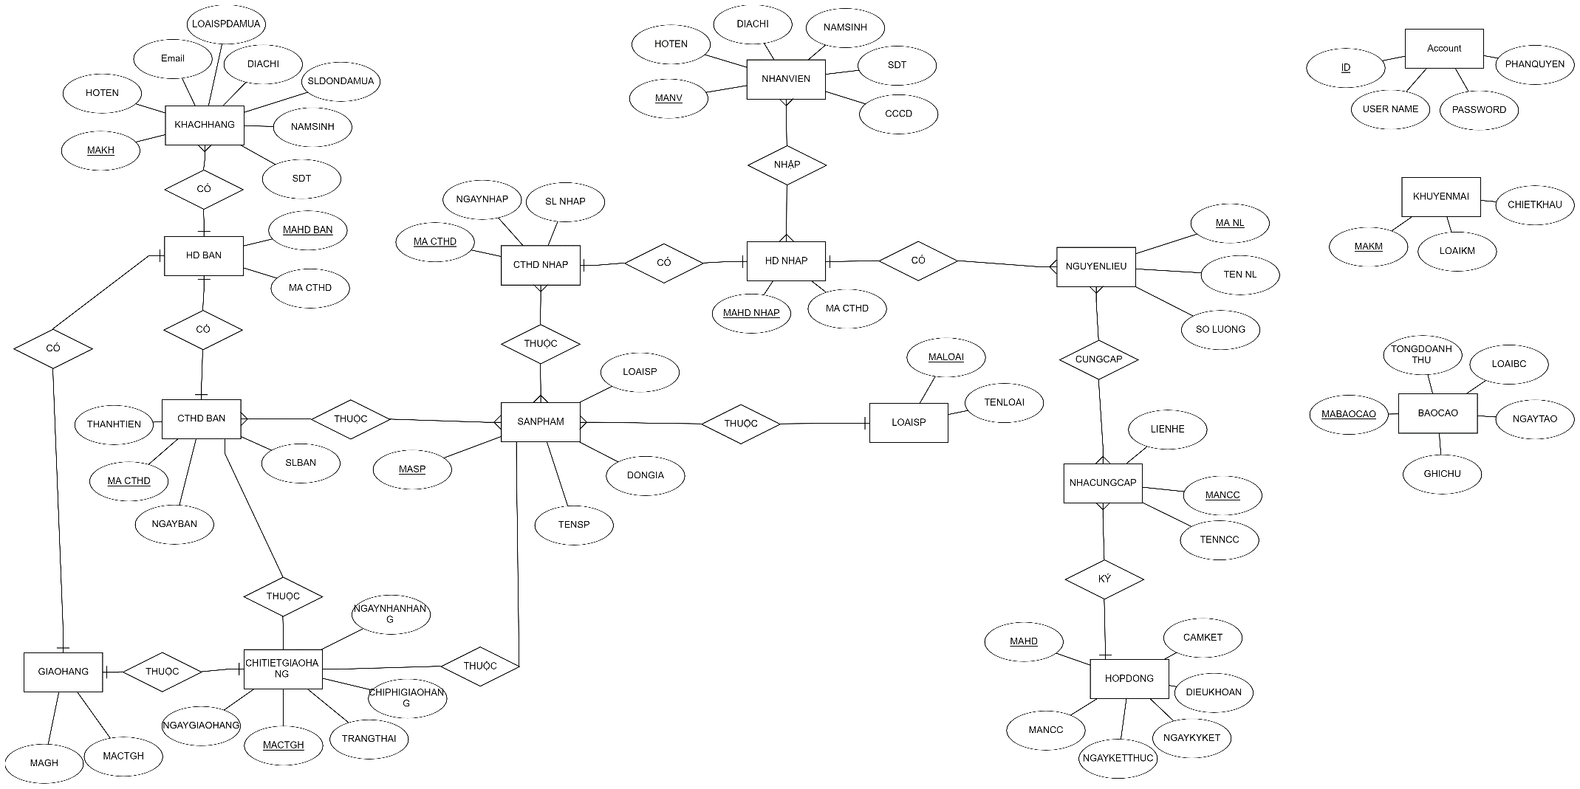

Hình 13: Sơ đồ ER tổng quát

### Relationship

#### Mô tả chi tiết các bảng

* Bảng khách hàng

Bảng 11: Chi tiết bảng khách hàng

|  |  |  |  |  |
| --- | --- | --- | --- | --- |
| STT | Tên thuộc tính | Mô tả | Kiểu dữ liệu | Ràng buộc |
| 1 | MAKH | Mã khách hàng | Varchar | Khóa chính |
| 2 | HOTEN | Họ và tên | Nvarchar | Not null |
| 3 | NAMSINH | Năm sinh | Date |  |
| 4 | SĐT | Số điện thoại | Number | Regex |
| 5 | DIACHI | Địa chỉ | Nvarchar |  |
| 6 | EMAIL | Địa chỉ thư điện tử | Varchar | Regex |
| 7 | SLDONDAMUA | Số lượng đơn đã mua | Number |  |

* Bảng sản phẩm

Bảng 12: Chi tiết bảng sản phẩm

|  |  |  |  |  |
| --- | --- | --- | --- | --- |
| STT | Tên thuộc tính | Mô tả | Kiểu dữ liệu | Ràng buộc |
| 1 | MASP | Mã sản phẩm | Varchar | Khóa chính |
| 2 | TENSP | Tên sản phẩm | Nvarchar | Not null |
| 3 | LOAISP | Loại sản phẩm | Varchar | Khóa ngoại |
| 4 | DONGIA | Đơn giá | Number |  |

* Bảng loại sản phẩm

Bảng 13: Chi tiết bảng loại sản phẩm

|  |  |  |  |  |
| --- | --- | --- | --- | --- |
| STT | Tên thuộc tính | Mô tả | Kiểu dữ liệu | Ràng buộc |
| 1 | MALOAI | Mã loại sản phẩm | Varchar | Khóa chính |
| 2 | TENLOAI | Tên loại | Nvarchar | Not null |

* Bảng hóa đơn bán

Bảng 14: Chi tiết bảng hóa đơn bán

|  |  |  |  |  |
| --- | --- | --- | --- | --- |
| STT | Tên thuộc tính | Mô tả | Kiểu dữ liệu | Ràng buộc |
| 1 | MAHĐ BAN | Mã hóa đơn bán | Varchar | Khóa chính |
| 2 | MACT HD | Mã chi tiế hóa đơn | Varchar | Khóa ngoại |

* Bảng chi tiết hóa đơn bán

Bảng 15: Chi tiết bảng chi tiết hóa đơn bán

|  |  |  |  |  |
| --- | --- | --- | --- | --- |
| STT | Tên thuộc tính | Mô tả | Kiểu dữ liệu | Ràng buộc |
| 1 | MACT HĐB | Mã chi tiế hóa đơn | Varchar | Khóa chính |
| 2 | NGAYBAN | Ngày bán | Date |  |
| 3 | SLBAN | Số lượng bán | Number |  |
| 4 | THANHTIEN | Thành tiền | Number |  |

* Bảng hóa đơn nhập

Bảng 16: Chi tiết bảng hóa đơn nhập

|  |  |  |  |  |
| --- | --- | --- | --- | --- |
| STT | Tên thuộc tính | Mô tả | Kiểu dữ liệu | Ràng buộc |
| 1 | MAHĐ NHAP | Mã hóa đơn nhập | Varchar | Khóa chính |
| 2 | MACT HD | Mã chi tiế hóa đơn | Varchar | Khóa ngoại |

* Bảng chi tiết hóa đơn nhập

Bảng 17: Chi tiết bảng chi tiết hóa đơn nhập

|  |  |  |  |  |
| --- | --- | --- | --- | --- |
| STT | Tên thuộc tính | Mô tả | Kiểu dữ liệu | Ràng buộc |
| 1 | MACT HĐN | Mã chi tiế hóa đơn | Varchar | Khóa chính |
| 2 | NGAYNHAP | Ngày nhập | Date |  |
| 3 | SLNHAP | Số lượng nhập | Number |  |

* Bảng nguyên liệu

Bảng 18: Chi tiết bảng nguyên liệu

|  |  |  |  |  |
| --- | --- | --- | --- | --- |
| STT | Tên thuộc tính | Mô tả | Kiểu dữ liệu | Ràng buộc |
| 1 | MANL | Mã nguyên liệu | Varchar | Khóa chính |
| 2 | TENNL | Tên nguyên liệu | Nvarchar | Not null |
| 3 | SOLUONG | Số lượng | Number |  |

* Bảng nhà cung cấp

Bảng 19: Chi tiết bảng nhà cung cấp

|  |  |  |  |  |
| --- | --- | --- | --- | --- |
| STT | Tên thuộc tính | Mô tả | Kiểu dữ liệu | Ràng buộc |
| 1 | MANCC | Mã nhà cung cấp | Varchar | Khóa chính |
| 2 | TENNCC | Tên nhà cung cấp | Nvarchar | Not null |
| 3 | LIENHE | Liên hệ | Nvarchar |  |

* Bảng hợp đồng

Bảng 20: Chi tiết bảng hợp đồng

|  |  |  |  |  |
| --- | --- | --- | --- | --- |
| STT | Tên thuộc tính | Mô tả | Kiểu dữ liệu | Ràng buộc |
| 1 | MAHĐ | Mã hợp đồng | Varchar | Khóa chính |
| 2 | MANCC | Mã nhà cung cấp | Nvarchar | Khóa ngoại |
| 3 | CAMKET | Cam kết | Nvarchar |  |
| 4 | DIEUKHOAN | Điều khoản | Nvarchar |  |
| 5 | NGAYKYKET | Ngày ký kết | Date |  |
| 6 | NGAYKETTHUC | Ngày kết thúc | Date |  |

* Bảng Account

Bảng 21: Chi tiết bảng Account

|  |  |  |  |  |
| --- | --- | --- | --- | --- |
| STT | Tên thuộc tính | Mô tả | Kiểu dữ liệu | Ràng buộc |
| 1 | ID | Mã tài khoản | Varchar | Khóa chính |
| 2 | USERNAME | Tên tài khoản | Nvarchar | Not null |
| 3 | PASSWORD | Mật khẩu | Nvarchar | Not null |
| 4 | PHANQUYEN | Phân quyền | Number |  |

* Bảng báo cáo

Bảng 22: Chi tiết bảng báo cáo

|  |  |  |  |  |
| --- | --- | --- | --- | --- |
| STT | Tên thuộc tính | Mô tả | Kiểu dữ liệu | Ràng buộc |
| 1 | MABAOCAO | Mã báo cáo | Varchar | Khóa chính |
| 2 | LOAIBAOCAO | Loại báo cáo | Nvarchar |  |
| 3 | NGAYTAO | Ngày tạo | Date |  |
| 4 | TONGDOANHTHU | Tổng doanh thu | Number |  |
| 5 | GHICHU | Ghi chú | Nvarchar |  |

* Bảng khuyến mãi

Bảng 23: Chi tiết bảng khuyến mãi

|  |  |  |  |  |
| --- | --- | --- | --- | --- |
| STT | Tên thuộc tính | Mô tả | Kiểu dữ liệu | Ràng buộc |
| 1 | MAKM | Mã khuyến mãi | Varchar | Khóa chính |
| 2 | LOAIKM | Loại khuyến mãi | Nvarchar |  |
| 3 | CHIETKHAU | Chiết khấu | Number |  |

* Bảng giao hàng

Bảng 22: Chi tiết bảng giao hàng

|  |  |  |  |  |
| --- | --- | --- | --- | --- |
| STT | Tên thuộc tính | Mô tả | Kiểu dữ liệu | Ràng buộc |
| 1 | MAGIAOHANG | Mã giao hàng | Varchar | Khóa chính |
| 2 | MACTGH | Mã chi tiết giao hàng | Nvarchar |  |

* Bảng báo cáo

Bảng 22: Chi tiết bảng chi tiết giao hàng

|  |  |  |  |  |
| --- | --- | --- | --- | --- |
| STT | Tên thuộc tính | Mô tả | Kiểu dữ liệu | Ràng buộc |
| 1 | MACHITIETGH | Mã báo cáo | Varchar | Khóa chính |
| 2 | NGAYGIAOHANG | Ngày giao hàng | Date |  |
| 3 | NGAYNHANHANG | Ngày nhận hàng | Date |  |
| 4 | CHIPHIGIAOHANG | Chi phí giao hàng | Float |  |
| 5 | TRANGTHAI | Trạng thái giao hàng | Bit |  |

### Các phụ thuộc hàm

Phụ thuộc hàm bảng SANPHAM

SANPHAM (MASP, TENSP, DONGIA, LOAISP) có các phụ thuộc hàm sau:

TENSP 🡪 LOAISP

TENSP, LOAISP 🡪 DONGIA

MASP 🡪 TENSP

MASP 🡪 DONGIA

Phụ thuộc hàm bảng LOAISANPHAM

LOAISANPHAM (MALOAI, TENLOAI)

MALOAI 🡪 TENLOAI

TENLOAI 🡪 MALOAI

Phụ thuộc hàm bảng CHITIETHOADONBAN

CHITIETHOADONBAN (MACTHD, NGAYBAN, THANHTIEN, SOLUONGBAN)

MACTHD 🡪 NGAYBAN

MACTHD 🡪 THANHTIEN

MACTHD 🡪 SOLUONGBAN

Phụ thuộc hàm bảng KHACHHANG

KHACHHANG(MAKH,HOTEN,EMAIL,SLDONDAMUA,DIACHI,NAMSINH,SDT)

MAKH 🡪 HOTEN

MAKH 🡪 EMAIL

MAKH 🡪 SLDONDAMUA

MAKH 🡪 DIACHI

MAKH 🡪 NAMSINH

MAKH 🡪 SDT

MAKH,SDT 🡪 HOTEN

MAKH,SDT 🡪 EMAIL

MAKH,SDT 🡪 SLDONDAMUA

MAKH,SDT 🡪 DIACHI

MAKH,SDT 🡪 NAMSINH

MAKH,SDT 🡪 SDT

Phụ thuộc hàm bảng GIAOHANG

GIAOHANG(MAGH, MACTGH)

MAGH 🡪 MACTGH

MACTGH 🡪 MAGH

Phụ thuộc hàm bảng CHITIETGIAOHANG

CHITIETGIAOHANG(MACTGH,NGAYGIAOHANG,NGAYNHANHANG, CHIPHIGIAOHANG, TRANGTHAI)

MACTGH 🡪 NGAYGIAOHANG

MACTGH 🡪 NGAYNHANHANG

MACTGH 🡪 CHIPHIGIAOHANG

MACTGH 🡪 TRANGTHAI

Phụ thuộc hàm bảng NHANVIEN

NHANVIEN(MANV, HOTEN, DIACHI, NAMSINH, SDT, CCCD)

MANV 🡪 HOTEN

MANV 🡪 DIACHI

MANV 🡪 NAMSINH

MANV 🡪 SDT

MANV 🡪 CCCD

SDT, CCCD 🡪 HOTEN

SDT, CCCD 🡪 DIACHI

SDT, CCCD 🡪 NAMSINH

Phụ thuộc hàm bảng HDNHAP

HDNHAP(MAHDNHAP, MACTHD)

MAHDNHAP 🡪 MACTHD

MACTHD 🡪 MAHDNHAP

Phụ thuộc hàm bảng CTHDNHAP

CTHDNHAP(MACTHD, NGAYNHAP, SLNHAP)

MACTHD 🡪 NGAYNHAP

MACTHD 🡪 SLNHAP

MACTHD,NGAYNHAP 🡪 SLNHAP

Phụ thuộc hàm bảng NGUYENLIEU

NGUYENLIEU(MANL, TENNL, SOLUONG)

MANL 🡪 TENNL

MANL 🡪 SOLUONG

MANL, TENNL 🡪 SOLUONG

Phụ thuộc hàm bảng NHACUNGCAP

NHACUNGCAP(MANCC, TENNCC, LIENHE)

MANCC 🡪 TENNCC

MANCC 🡪 LIENHE

MANCC, TENCC 🡪 LIENHE

Phụ thuộc hàm bảng hợp đồng

HOPDONG(MAHD, MANCC, NGAYKYKET, NGAYKETTHUC, DIEUKHOAN, CAMKET)

MAHD, MANCC 🡪 MANCC

MAHD, MANCC 🡪 NGAYKYKET

MAHD, MANCC 🡪 NGAYKETTHUC

MAHD, MANCC 🡪 DIEUKHOAN

MAHD, MANCC 🡪 CAMKET

Phụ thuộc hàm bảng ACCOUNT

ACCOUNT(ID, USERNAME, PASSWORD, PHANQUYEN)

ID 🡪 USERNAME

ID 🡪 PASSWORD

ID 🡪 PHANQUYEN

USERNAME, PASSWORD 🡪 PHANQUYEN

Phụ thuộc hàm bảng KHUYENMAI

KHUYENMAI(MAKM, LOAIKM, CHIETKHAU)

MAKH 🡪 LOAIKM

MAKH 🡪 CHIETKHAU

MAKH, LOAIKM 🡪 CHIETKHAU

Phụ thuộc hàm bảng BAOCAO

BAOCAO(MABAOCAO, LOAIBC, TONGDOANHTHU, NGAYTAO, GHICHU)

MABAOCAO 🡪 LOAIBC

MABAOCAO 🡪 TONGDOANHTHU

MABAOCAO 🡪 NGAYTAO

MABAOCAO 🡪 GHICHU

### Các dạng chuẩn của CSDL đề tài

### Các Procedure, Function, Trigger, Cursor của đề tài,…

#### Procedure

Danh sách khách hàng

create proc sp_DS_KHACHHANG

as

begin

if exists (select * from KHACHHANG)

begin

select *

from KHACHHANG

where TRANGTHAI = 1

end

end

Cập nhật thông tin khách hàng

create proc sp_update_KHACHHANG @MAKH char(5), @TENKH nvarchar(50), @NAMSINH date, @DIACHI nvarchar(70), @EMAIL varchar(80), @DIENTHOAI char(10)

as

begin

if exists (select * from KHACHHANG)

begin

update KHACHHANG

set TENKH = @TENKH, NAMSINH = @NAMSINH, DIACHI = @DIACHI, CCCD = @CCCD, DIENTHOAI = @DIENTHOAI

where MAKH = @MAKH

end

end

Chi tiết khách hàng

create proc sp_detail_KHACHHANG @MAKH char(5)

as

begin

if exists (select * from KHACHHANG)

begin

select *

from KHACHHANG

where MAKH = @MAKH

end

end

Ẩn khách hàng

create proc sp_delete_KHACHHANG @MAKH char(5)

as

begin

if exists (select * from KHACHHANG)

begin

update KHACHHANG

set TRANGTHAI = 0

where MAKH = @MAKH

update ACCOUNT

set TRANGTHAI = 0

where MAUSER = @MAKH

end

end

#### Function

#### Trigger

#### Cursor

## Cài đặt

### Môi trường

* Visual Studio 2019
* Microsoft SQL Server 2019

### Ngôn ngữ

* C#
* SQL Server
* Javascript
* HTML
* CSS
* ASP.Net